# 一 网络概述

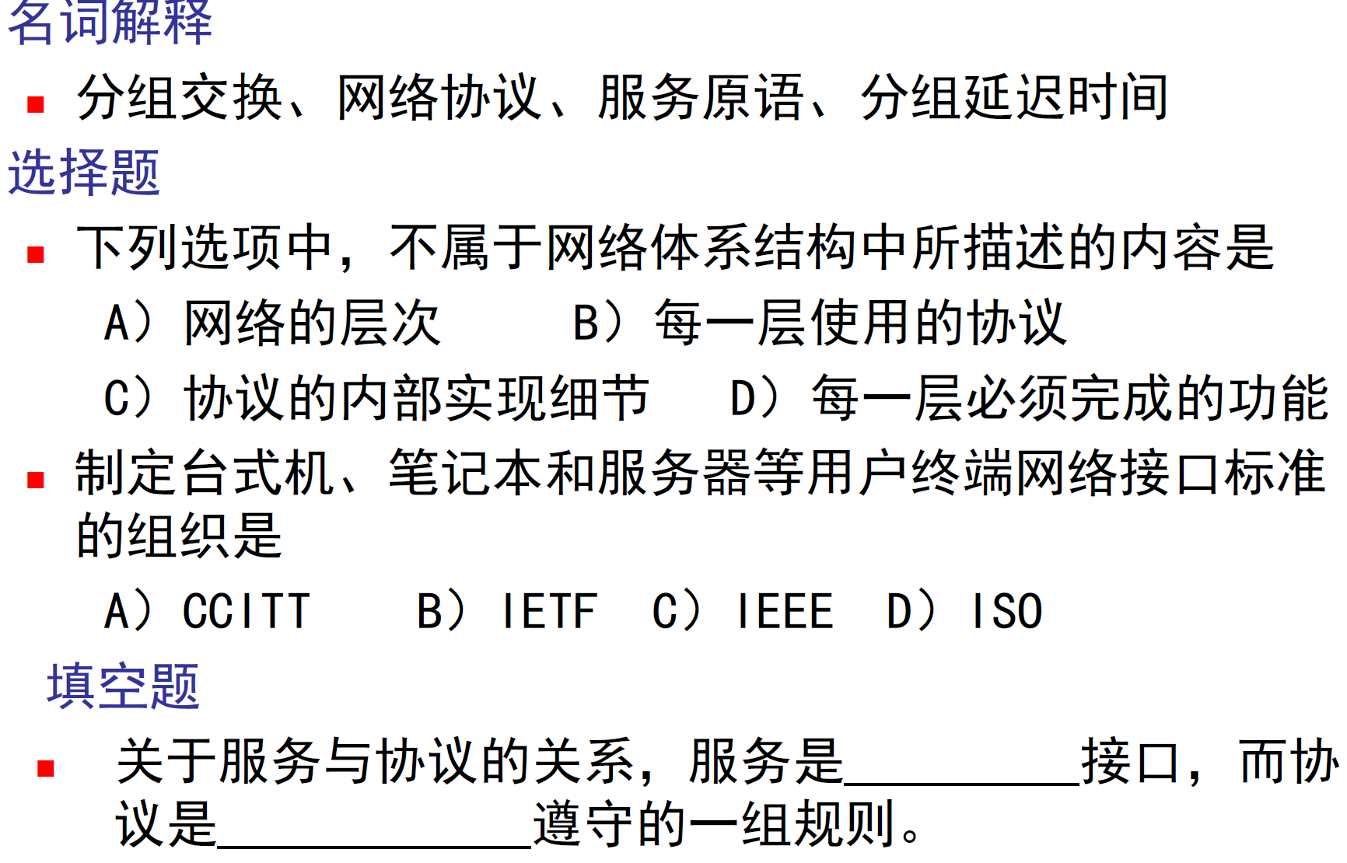

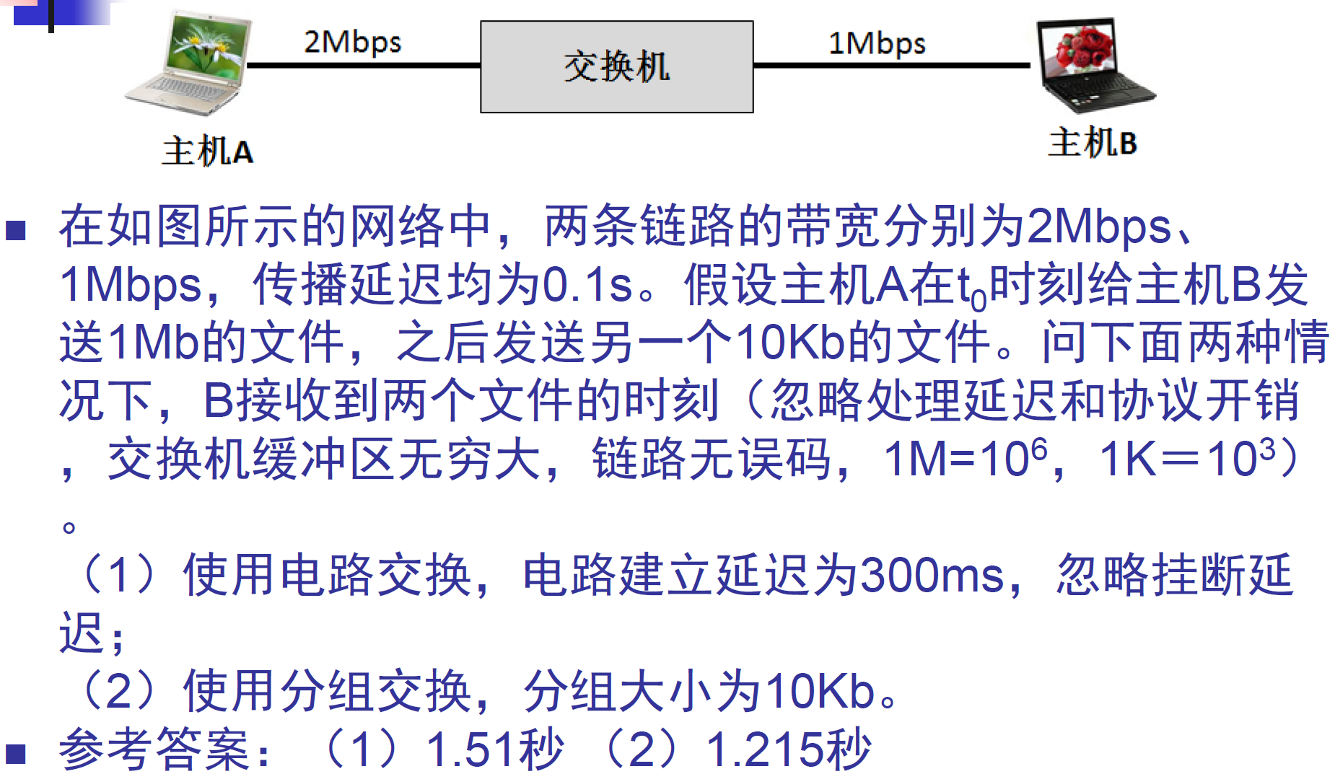

# 二 物理层

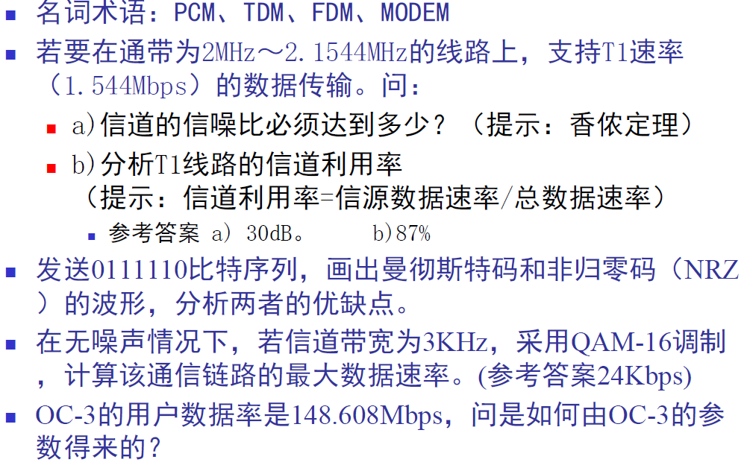

# 三 数据链路层

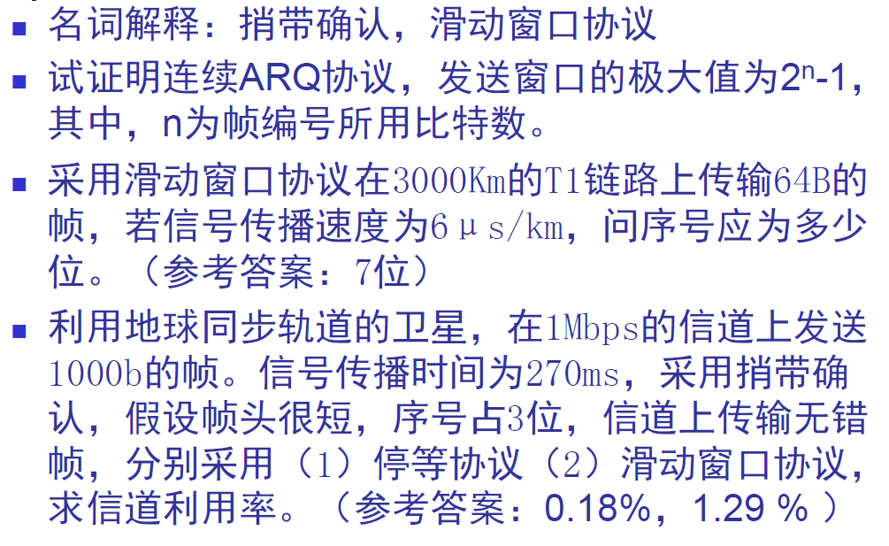

# 四　信道分配与ＭＡＣ

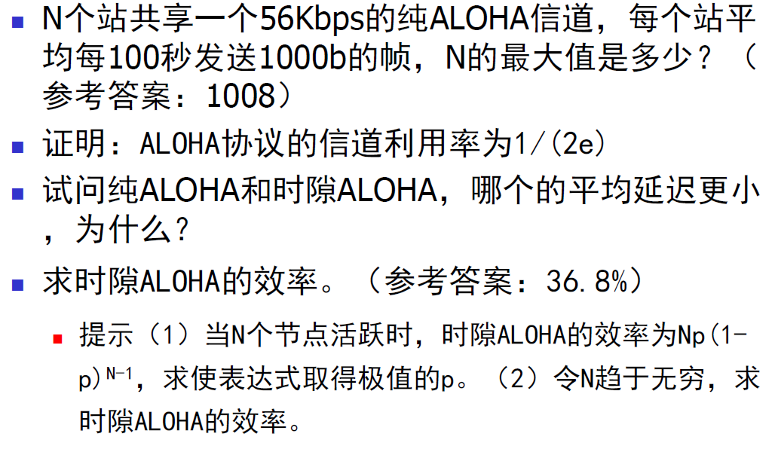

网桥的工作原理？它与集线器有何异同？

采用网桥或路由器互联LAN，有何不同？

设B1，B2为网桥，初始转发表为空，H1为集线器。请列出数据转发端口以及B1、B2的转发表

1.A发送数据给C

2.E发送数据给F

3.F发送数据给E

4.G发送数据给E

5.D发送数据给A

6.B发送数据给F

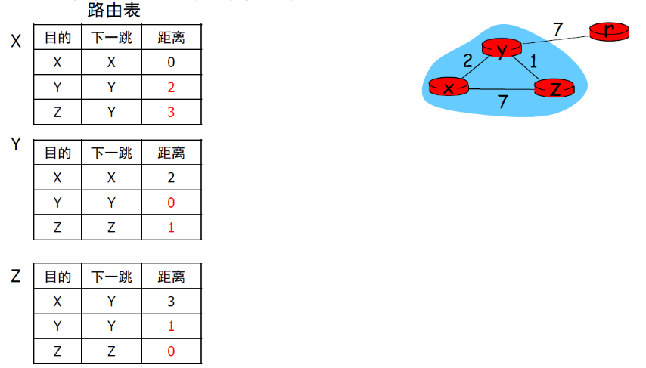初始网络有XYZ三个路由器，路由表如下。

之后路由器r 接入网络，问算法迭代多少

次后路由达到稳定？给出每个路由器的

距离矩阵和路由表.

一个路由器的路由表如下：

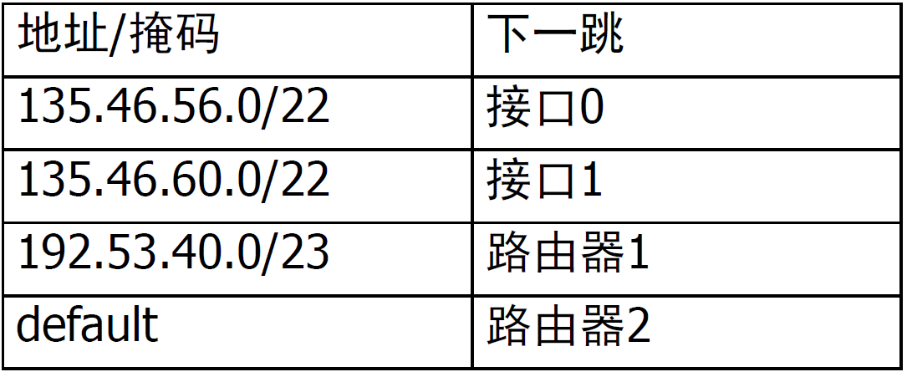

若到达的分组，其目的地址有下述IP地址，问路由器如何处理（1）135.46.63.10（2）135.46.57.14

（3）135.46.52.2（4）192.53.40.7（5）192.53.56.7



IP组播树的构造采用一种称为反向路径转发（RPF）技术。在如图所示的网络中，假设S为组播源，R为组成员。各路由器给出的路由表部分信息为：目的地、下一跳、距离值。当S以泛洪方式发出一个组播数据分组，节点b和f将收到该分组的多个拷贝。试问b和f是如何转发收到的分组？结合图例说明RPF技术。

在如图所示的网络中，组播成员分布在路由器A、B、C、D、E、F、I、K上，采用反向路径转发（RPF）技术。请给出路由器C的组播生成树。提示：

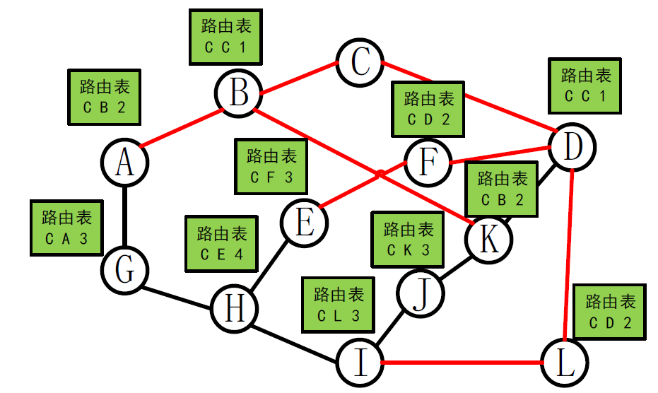先写出各路由器的路由表

再基于RPF给出组播生成树

